深 圳 大 学 实 验 报 告

课程名称： 计算机系统(2)

实验项目名称： 逆向工程实验

学院： 计算机与软件学院

专业： 计算机与软件学院所有专业

指导教师： 廖好

报告人： 王培鸿 学号： 2022152021
班级： 计算机科学与技术（卓越班）

实验时间： 2024年4月 30日

实验报告提交时间： 2024年5月 4日

教务处制
一、 实验目标与要求：
- 理解程序（控制语句、函数、返回值、堆栈结构）是如何运行的
- 掌握GDB调试工具和Objdump反汇编工具

二、实验环境：
- 计算机（Intel CPU）
- Linux64位操作系统（Ubuntu 17）
- GDB调试工具
- objdump反汇编工具

三、实验方法与步骤：
本实验设计为一个黑客拆解二进制炸弹的游戏。我们仅给黑客（同学）提供一个二进制可执行文件bomb_64和主函数所在的源程序bomb_64.c，不提供每个关卡的源代码。程序运行中有6个关卡（6个phase），每个关卡需要用户输入正确的字符串或数字才能通关，否则会引爆炸弹（打印出一条错误信息，并导致评分下降）！
要求同学运用GDB调试工具和objdump反汇编工具，通过分析汇编代码，找到在每个phase程序段中，引导程序跳转到“explode_bomb”程序段的地方，并分析其成功跳转的条件，以此为突破口寻找应该在命令行输入何种字符串来通关。
本实验需解决Phase_1(15分)、Phase_2(15分)、Phase_3(15分)、Phase_4(15分)、Phase_5(15分)、Phase_6(10分)。通过截图+文字的形式把实验过程写在实验报告上，最后并撰写实验结论与心得(15分)。
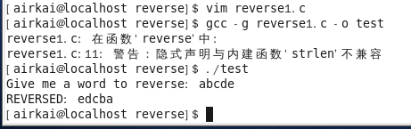

四、实验过程及内容：
- 使用objump对bomb_64文件进行反汇编操作。
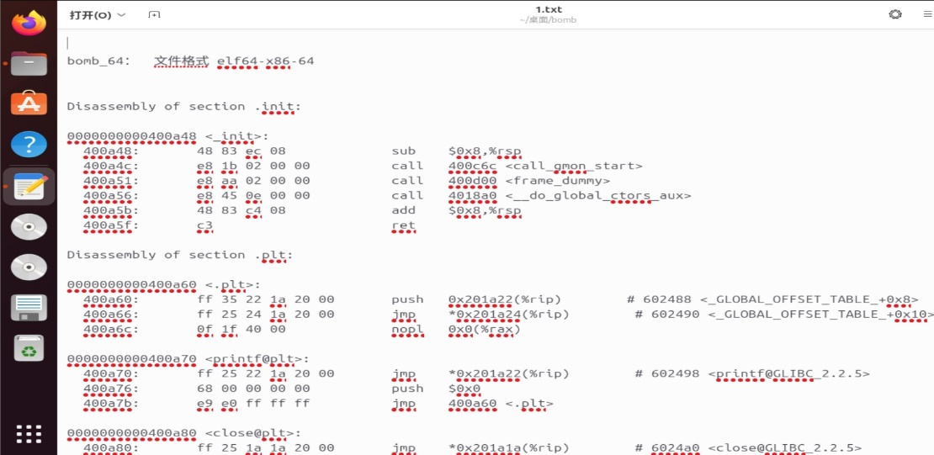
- phase_1:
- 程序注释：
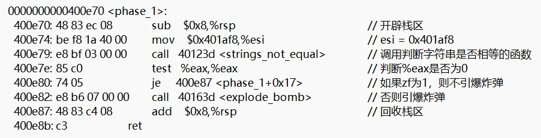
- 整体思路：
首先，有把立即数0x401af8赋值给寄存器esi的操作，然后执行string_not_equal函、
数（判断字符串是否相等），再通过判断%eax低32位是否为0，执行是否引爆炸弹。
所以，不引爆炸弹的关键是保证输入的字符串与0x401af8的相等。
- 答案检验：
使用gdb p (char *)0x401af8，查看内存0x401af8存放的内容。
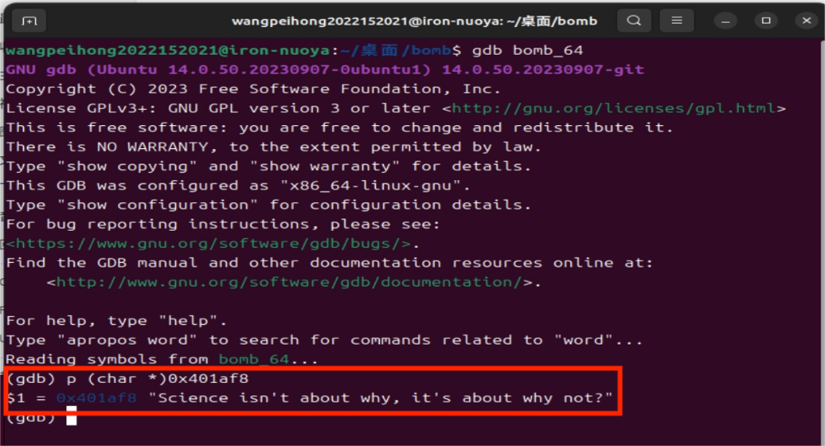
可以看到，该字符串为“Science isn't about why, it's about why not?”
通过gdb r指令输入该字符串即可通关。
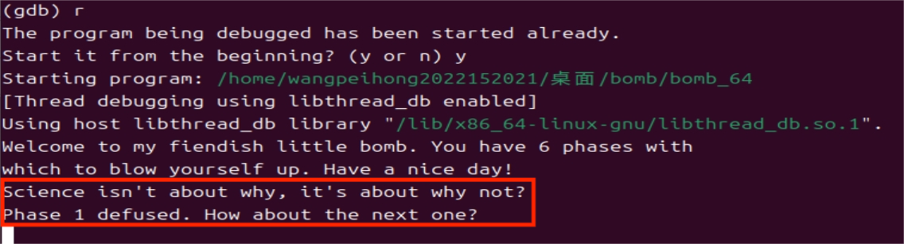
- phase_2:
- 程序注释：
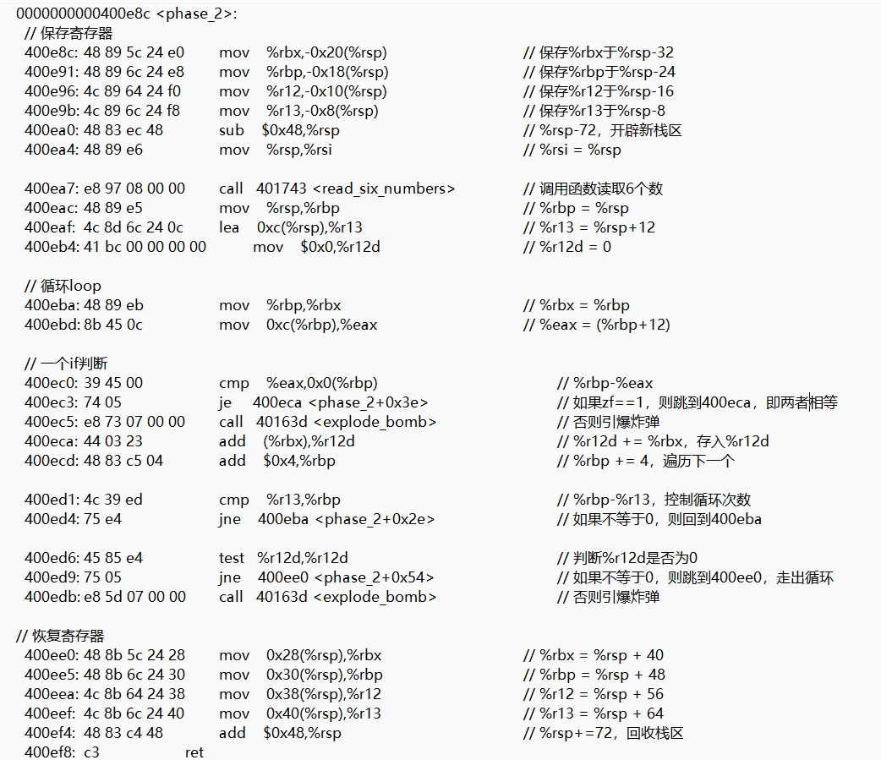
- 整体思路：
首先，通过read_six_numbers读取6个数，将%r13赋值为%rsp+12，%r12d初始化为
0，%rbp赋值为%rsp。
然后，进入类似于do-while的循环，循环退出条件为%r13与%rbp是否相等。因为每次循环后，%rbp+=4，所以循环次数为3次。
每次循环都会判断%eax(%rbp+12)与%rbp是否相等，即M[rbp+12]与M[rbp]是否相等，如果不相等就引爆炸弹；如果相等则执行%r12d+=%rbx将%rbx存入%r12d中。
循环结束后，判断%r12d是否为0，如果%r12d等于0就引爆炸弹，否则不引爆。
因此，通关的关键是输入的6个元素，记作a[6]。
有a[0]=a[3],a[1]=a[4],a[2]=a[5] 且 a[0]+a[1]+a[2]!=0
- 答案检验：
向程序输入6个数：2、4、6、2、4、6；结果正确且通关。
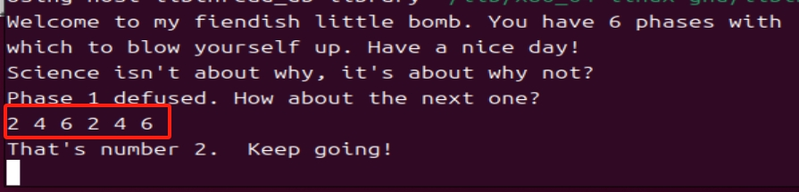
- phase_3:
1) 程序注释：
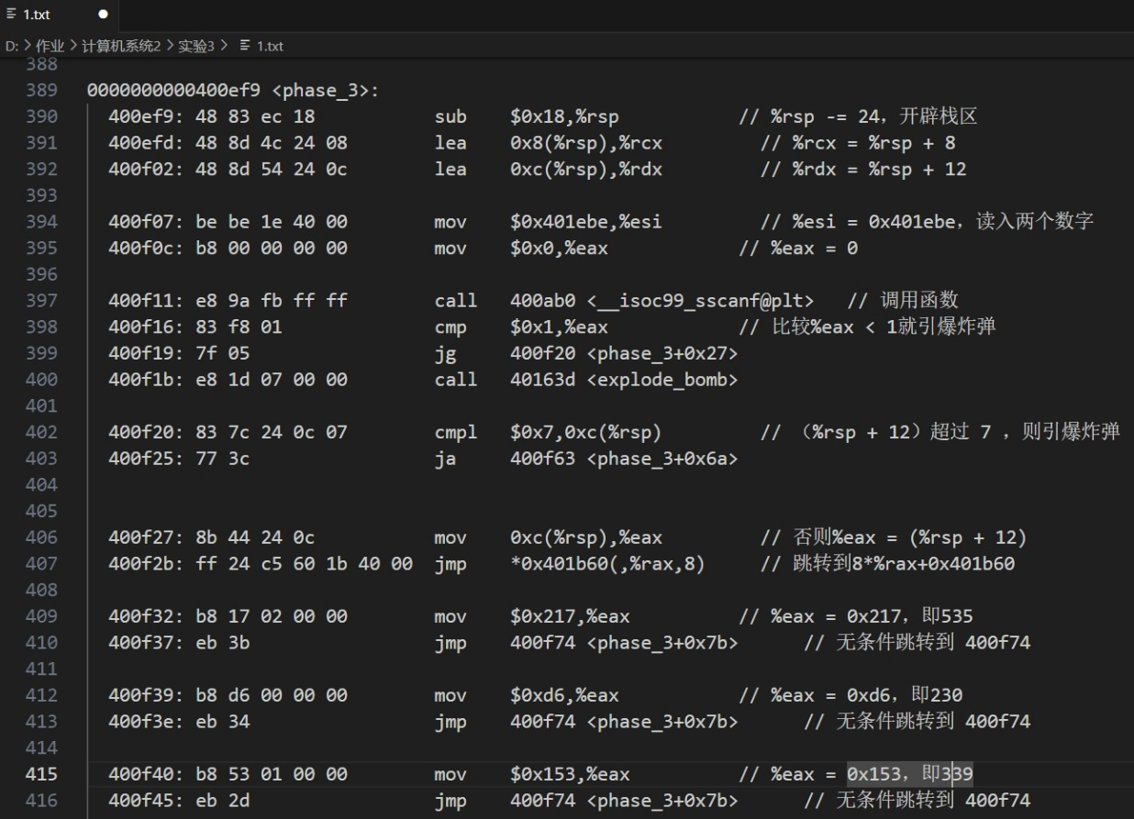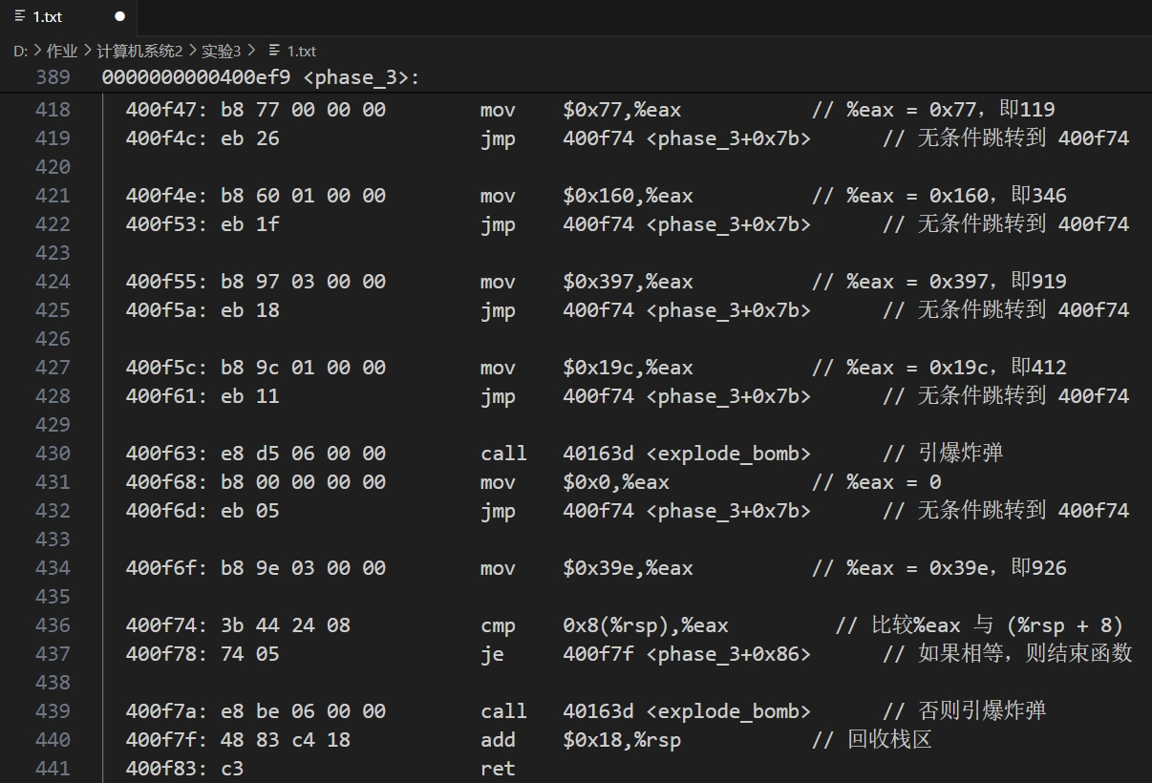
2) 整体思路：
首先，检查0x401ebe位置的内容，检查发现为“%d %d”，可以断定输入的两个整数给到%rcx和%rdx。如下图所示。
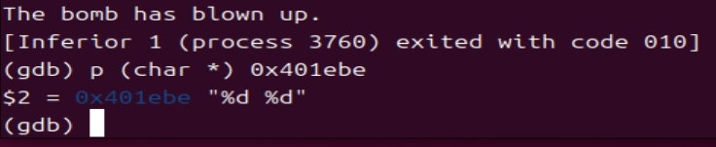
其次，调用<__isoc99_sscanf@plt>函数，如果返回值小于1则引爆炸弹。再判断(%rsp+12)是否大于7，如果大于则引爆炸弹；即第一个数的取值必须小于等于7。
然后，将(%rsp+12)赋值给%eax，根据jmp *0x401b60(,%rax,8)以及%rax的值计算偏移量，实现switch-case语句的跳转。如下图所示，%eax对应不同的值跳转的指令不同。
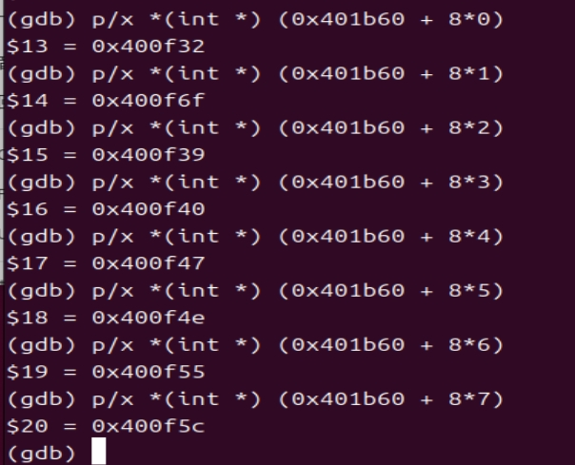
因此，程序的思路是根据输入的第一个数为0-7，对应地将第一个数修改为其他数；当修改后的第一个数与第二个数相同，则不引爆炸弹。
- 答案检验：
答案为：0 – 535；1 – 926；2 – 230；3 – 339；4 – 119；5 – 346；6 – 919；7 – 412.
输入答案0 535，结果正确。
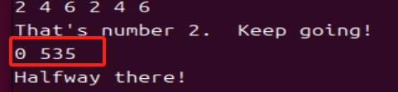
- phase_4:
- 程序注释：
递归函数func4的注释如下图所示。可以发现该函数为计算斐波那契数列的递归函
数。
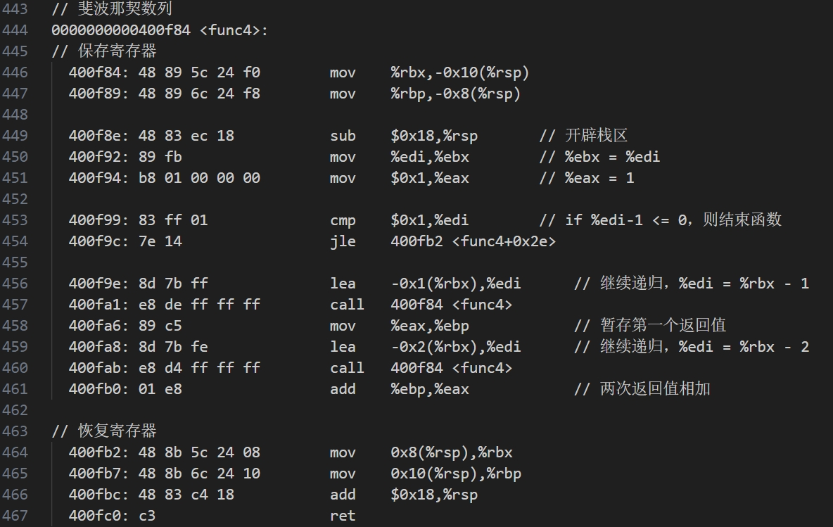
phase_4的注释如下图所示。
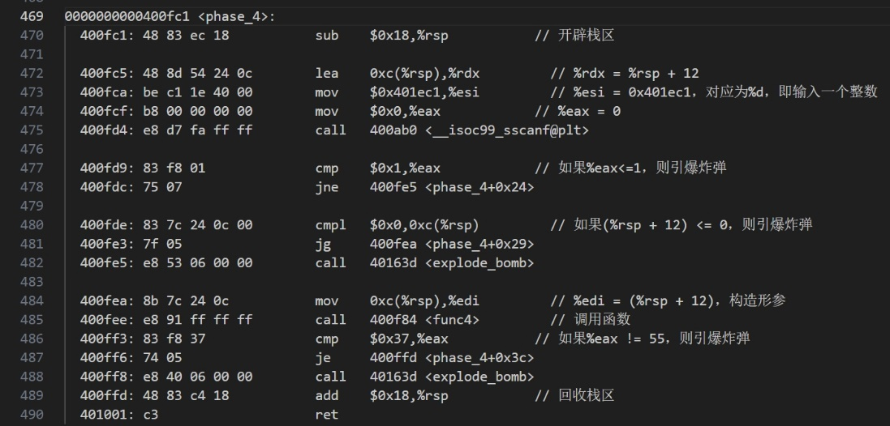
- 整体思路：
首先，通过检查0x401ec1地址的内容，发现为“%d”，即程序输入一个整数。输入的
整数存放在(%rsp+12)的位置中。
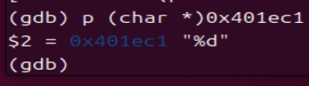
其次，调用<__isoc99_sscanf@plt>函数，如果返回值小于等于1则引爆炸弹。接着，如果输入的整数小于等于0，则引爆炸弹；否则，将输入的整数传给寄存器%edi构造参数并调用递归函数func4。
然后，判断返回值%eax与55的大小关系。如果%eax!=55则引爆炸弹。
因此，可以推断输入的整数一定要大于0且计算斐波那契数列的结果要等于55，即输入的整数为9。
- 答案检验：
输入整数9，如下图所示。结果正确。
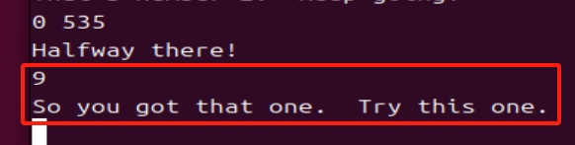
- phase_5:
1) 程序注释：
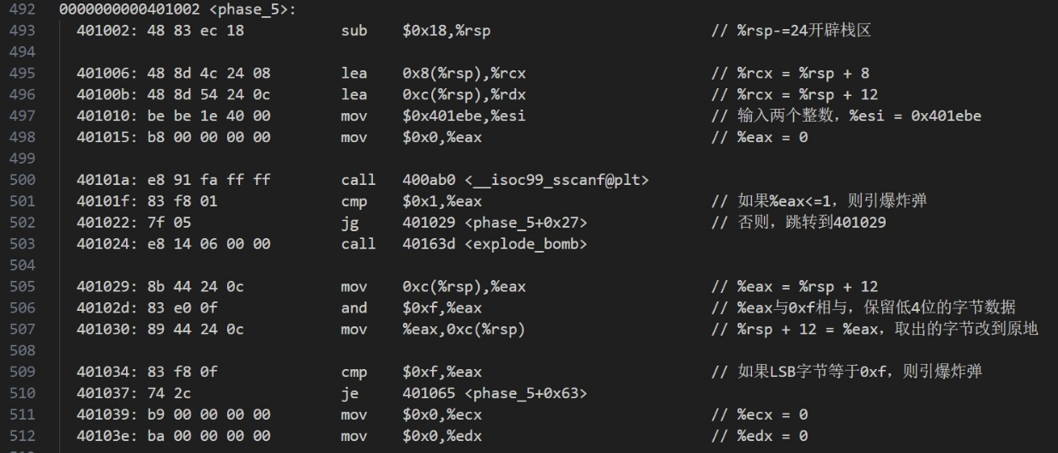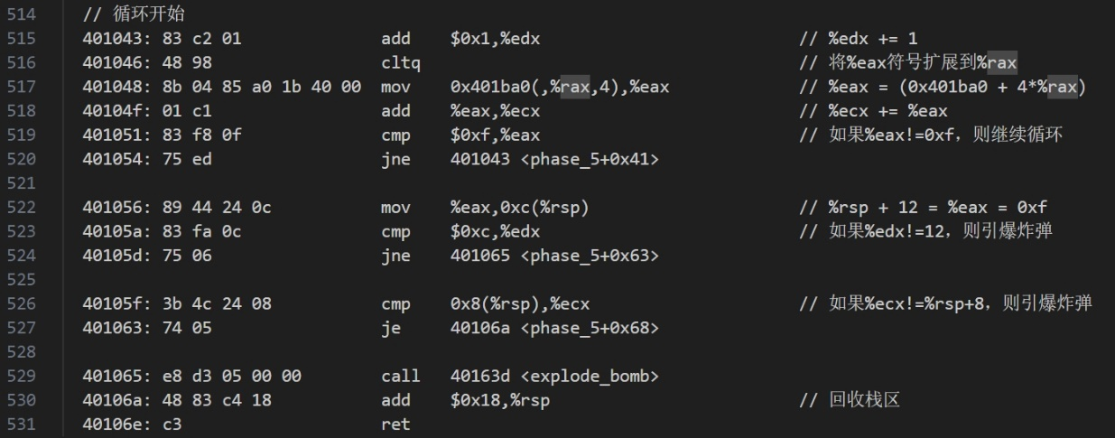
2) 整体思路：
首先，通过$gdb p (char *)0x401ebe，查看该地址下的内容为“%d %d”，故该程序首先输入两个整数给寄存器%rdx和%rcx。
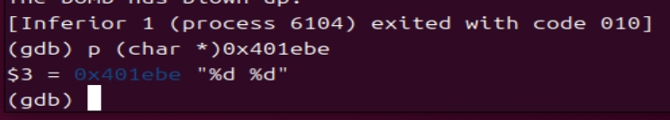
其次，程序调用函数<__isoc99_sscanf@plt>，如果返回值%eax<=1则引爆炸弹。然后，通过%rsp+12取出第一个整数，使其与0xf相与保留低4位数据；如果恰好等于0xf则引爆炸弹。
再者，程序执行循环，寄存器%edx控制循环次数，循环每次从(0x401ba0 + 4*%rax)中取出整数并给到寄存器%eax且对取出的元素求和存到寄存器%ecx中，依次经过p (char *)0x401ba0，和p *0x401ba0@16发现该位置存储一个数组（如下图所示），且数组内容如下表所示。
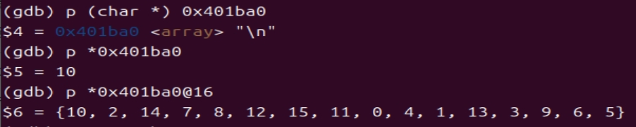
下标 | 0 | 1 | 2 | 3 | 4 | 5 | 6 | 7 | 8 | 9 | 10 | 11 | 12 | 13 | 14 | 15
值 | 10 | 2 | 14 | 7 | 8 | 12 | 15 | 11 | 0 | 4 | 1 | 13 | 3 | 9 | 6 | 5
然后，可以看到循环结束的条件为寄存器%eax的值等于0xf（即10进制的15），即当遍历到第七个元素（对应数值为15）时结束循环。又因为如果寄存器%edx!=12，则引爆炸弹，说明循环次数一定为12；如果取出的元素累加和不等于%rsp+8（即输入的第二个整数），则引爆炸弹。
由表格得：当从第七个元素开始遍历时，循环结束时%edx恰好等于12；由此顺序遍历的元素累加和为11+13+9+4+8+0+10+1+2+14+6+15=93。因此，答案应为：7 93.
- 答案检验：
输入整数7 93，结果如下图所示，答案正确。
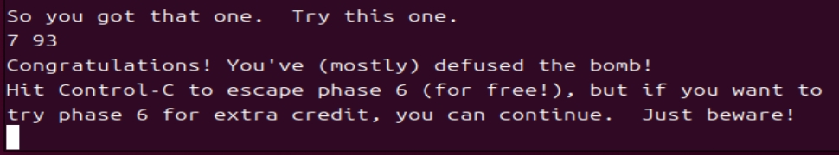
- phase_6:
1) 程序注释：
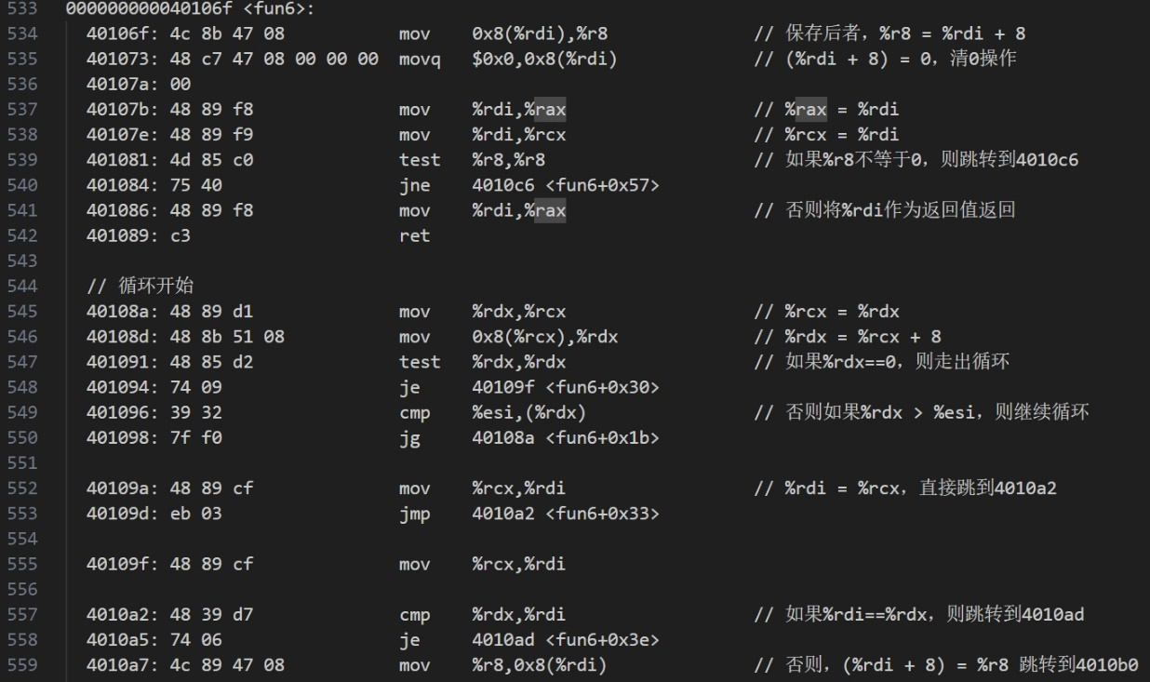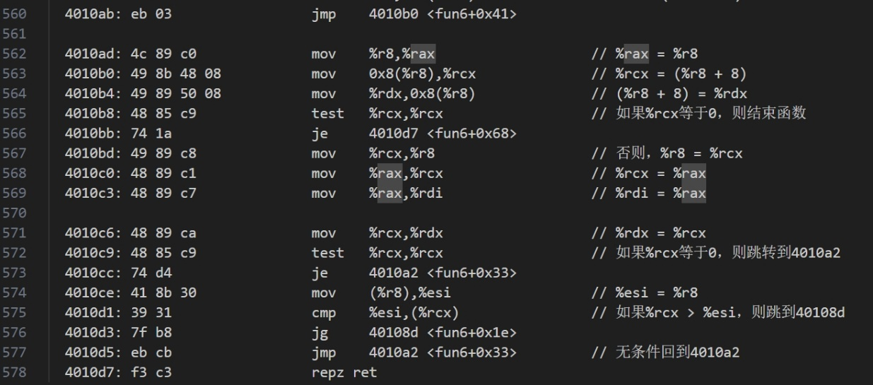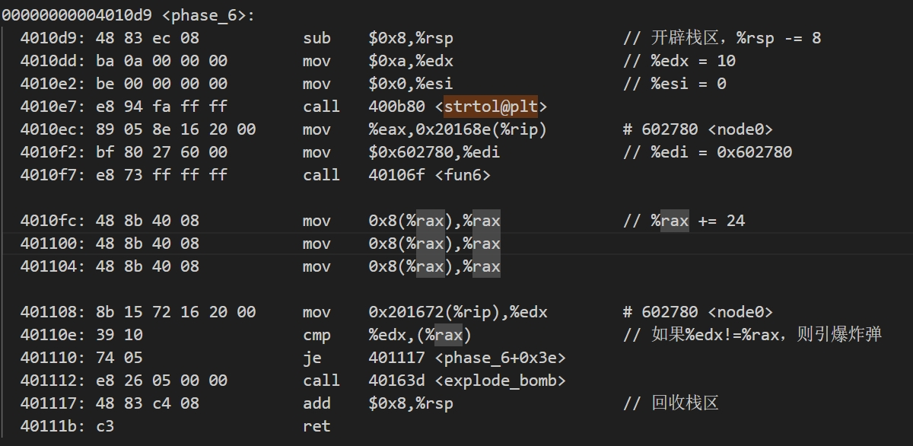
2) 整体思路：
首先，数据存放在内存0x602780中；再调用<strtol@plt>函数，将字符串转换为long
类型后存储在地址0x602780，并传给寄存器%edi作为参数传给<func6>函数,用gdb查询地址0x602780。
然后，程序对寄存器%rax的值进行了三次加8的偏移；再比较%rax与0x602780的
值是否相等；若不相等则引爆炸弹。
因此，答案就是使得%rax与0x602780的值相等，通过断点调试%rax的值，即可发现答案。
3) 答案检验：
设置断点在0x40110e处，运行程序。
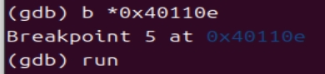
运行到断点处时，查看寄存器%rax三次偏移后的值为0x00000258，即对应的十进制
的600。
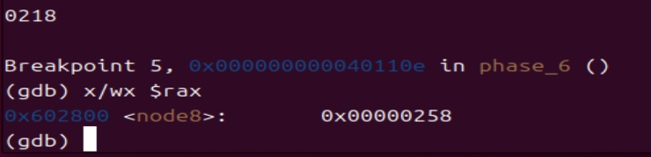
输入600，运行结果如下图所示，答案正确。
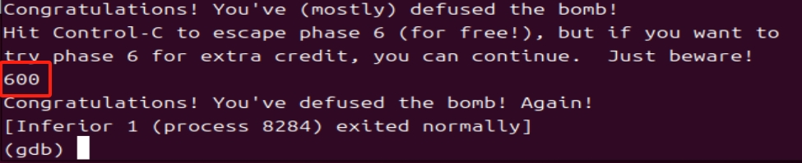
五、实验结论：
- 本次实验已经全部通关，如下图所示。
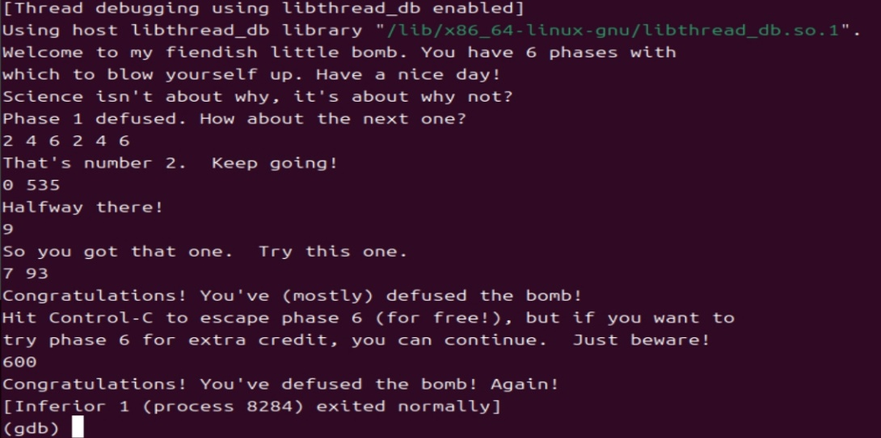
- 答案如下所示：
Phase_1：Science isn't about why, it's about why not?；
Phase_2：2 4 6 2 4 6 （不唯一）；
Phase_3：0 – 535；1 – 926；2 – 230；3 – 339；4 – 119；5 – 346；6 – 919；7 – 412；
Phase_4：9；
Phase_5：7 93；
Phase_6：600。
六、心得体会：
- 对于逆向工程，需要熟练使用gdb调试工具查看内存地址对应的内容和指令。

- 对于复杂的程序（phase_6）来说，不一定要完全读懂程序，关键是要从引爆炸弹的条件作为突破口，观察每个寄存器、内存的值的变化。

- 对于循环、switch语句，往往是通过结合jump类指令以及某个值修改待跳转的指令。

指导教师批阅意见：

成绩评定：

指导教师签字：廖好
2023年 5月15 日
备注：

